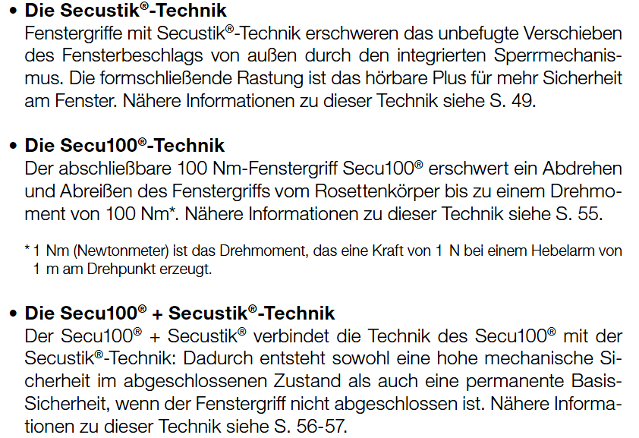
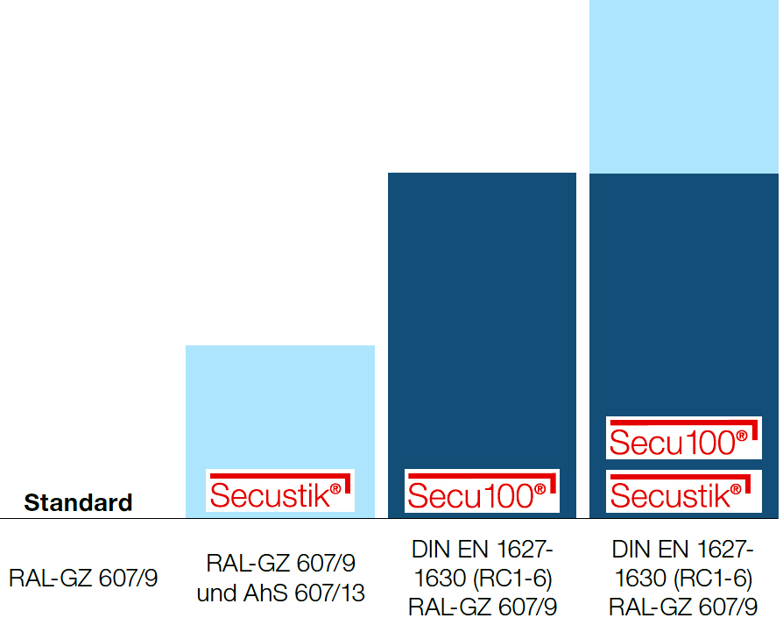
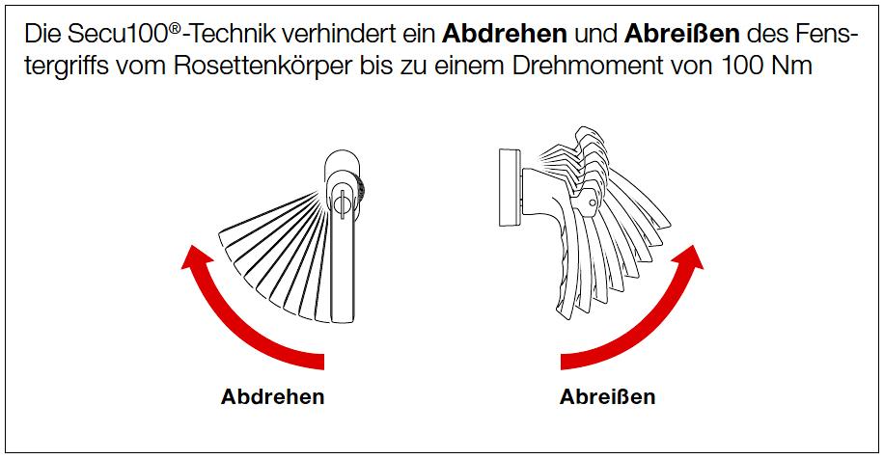
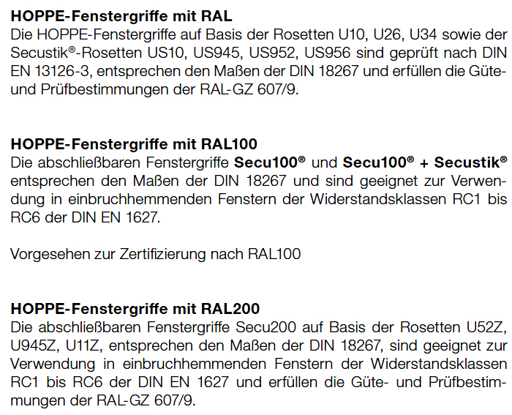
Zusatzinfo:
RAL200 Fenstergriffe sind im Katalog bzw. in der Preisliste nicht enthalten, können jedoch auf besonderen Kundenwunsch angefertigt werden!
Lieferbar sind die Serien Luxembourg und London
mit einem Bruttopreis von ca. 35,- €.

